ПОВЕСТКА
заседания № 31
Общественного совета при
Министерстве труда и социальной защиты Российской Федерации
16 марта 2016 года, 14 .00 Минтруд России (4-й этаж, Зал коллегии)
- О функционировании системы независимой оценки качества оказания услуг организациями в сфере социального обслуживания в субъектах российской федерации в 2015 году и планах по развитию системы независимой оценки в текущем 2016 году
Докладчик: Заместитель Министра труда и социальной защиты Российской Федерации
Ельцова Любовь Юрьевна; Представители субъектов Российской Федерации
Профильная комиссия Совета: Комиссия по социальной поддержке населения (№ 1);
- О развитии системы профессиональных квалификаций (в том числе о состоянии разработки и перспективах применения профессиональных стандартов в Российской Федерации)
Докладчик: Директор Департамента оплаты труда, трудовых отношений и социального партнерства Минтруда России
Маслова Марина Сергеевна
Профильная комиссия Совета: Комиссия по социальной поддержке населения (№ 2);
- О результатах деятельности Минтруда России за 2015 год
Докладчик: Директор Департамента комплексного анализа и прогнозирования Минтруда России Колбанов Виталий Фёдорович
Профильная комиссия Совета: Все комиссии;
- Разное
Докладчик: Председатель Совета Тополева-Солдунова Елена Андреевна

Председатель 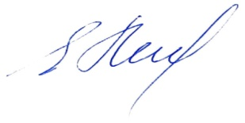
Общественного совета при Минтруде России Е.А. Тополева-Солдунова

